**Gemeinsam die Klimaziele 2030 erreichen**

**Der Klimawandel betrifft uns alle und jeder Einzelne von uns ist gefordert, aktiv dagegen anzugehen. Als Gemeinde xyz bekennen wir uns zu den sechs ambitionierten Klimazielen 2030 des Landes Niederösterreich, die festgelegt wurden, um den Weg in eine nachhaltige Zukunft zu ebnen. Zu den sechs Themenfeldern zählen Photovoltaik, E-Mobilität, „Raus aus dem Öl“, Wärmeverbrauch, Straßenbeleuchtung und Klimaanpassung.**

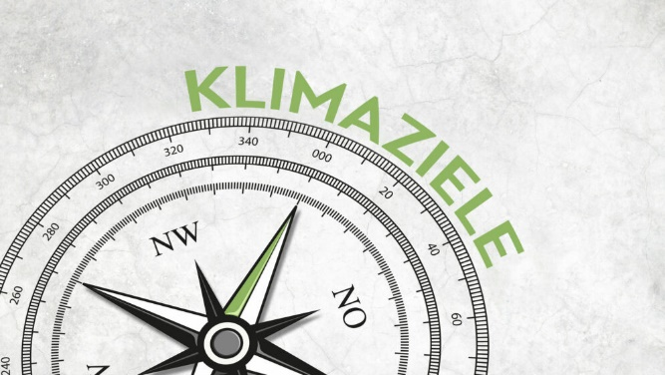*„Mit unserem gemeinsamen Handeln können wir die Klimaziele 2030 erreichen“,* erklärt Bürgermeister Vorname Nachname, warum sich die Gemeinde, unterstützt von der   
Dorf- & Stadterneuerung, zu einer Teilnahme am Klimakompass entschlossen hat. Dieser ist darauf ausgerichtet, die Klimaziele 2030 auf Gemeindeebene messbar zu machen und klare Handlungswege zur Zielerreichung aufzuzeigen. Die Kombination von statistischen Daten und individuellen Dateneingaben seitens der Gemeinden ermöglicht eine präzise Echtzeit-  
auswertung.   
  
*„Die festgelegten Ziele sind dabei eng mit den Landeszielen abgestimmt und geben der Gemeinde eine klare Orientierung, wo wir in den kommenden Jahren Schwerpunkte setzen können“*, so Bürgermeister Nachname.

Die Dorf- & Stadterneuerung, die Gemeindeagentur, ist die erste Anlaufstelle für Gemeinde xyz zu allen Fragen der Regional- und Kommunalentwicklung.

Weitere Informationen erhalten Sie unter **www.dorf-stadterneuerung.at**

**Jeder Beitrag zählt**

Für jeden Einzelnen gibt es Möglichkeiten, aktiv zum Klimaschutz beizutragen. Ein Beispiel dafür ist der Heizungstausch, wenn Sie noch mit fossilen Energieträgern heizen. So wollen wir die Anzahl der Ölheizungen in unserer Gemeinde um 70 Prozent reduzieren. Wenn Sie Ihre alte Ölheizung loswerden möchten, erhalten Sie aktuell attraktive Landes- und Bundesförderungen. Informieren Sie sich unter www.energie-noe.at/raus-aus-oel-und-gas

Der Umstieg auf ein klimafreundliches Heizsystem wird für einkommensschwache Haushalte bis zu 100 Prozent gefördert. Die Energieberatung NÖ unterstützt Sie dabei.